小学数学西南师大课标版二年级下册
第一单元第五节《5的乘法口诀》第2课时活动设计
科目版本 | 小学数学 西南师大版 二年级下册
章 节 | 第一单元第五节
课 名 | 5的乘法口诀 第2课时
学习目标 | 1.熟记1—5的乘法口诀，能熟练应用口诀进行口算。  2.增强数学应用意识，培养应用所学知识解决实际问题的能力。
具体环节设计
教学环节 |  | 内 容
1. 教师上课
1.1谈话导入 |  | 今天这节课我们要进行有关5的乘法口诀的综合练习，
1.2探究新知 |  | （ 1）读口诀，写算式。  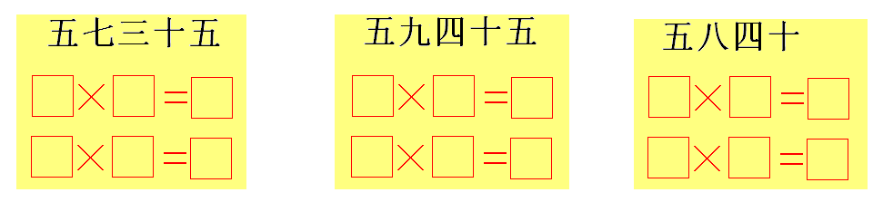
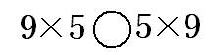
（2）除了通过计算比较还可以怎么比？

小结：解答这样的题目时要看清题目，认真审题，选择适当的计算方法。
（3）比一比，谁先回家？
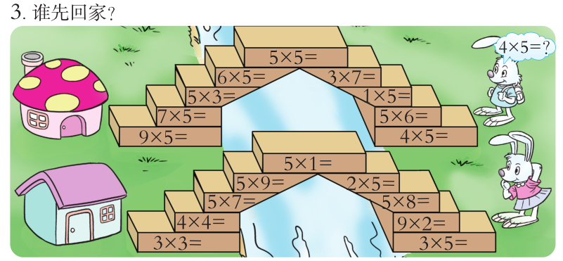
（4）通过计算比较发现
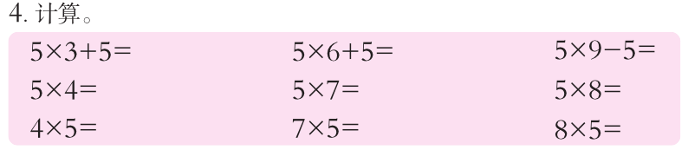
小结：乘法算式可以转化成乘加或乘减的算式，交换两个因数的位置，积不变。
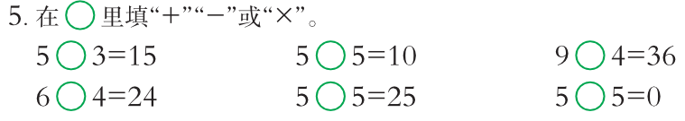
（5）填符号

小结：所填的运算符号不同，所得的结果也不一样。
1.3解决问题 |  | 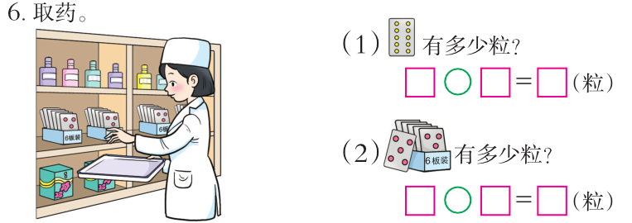  （1）解决问题。  小结：先理解题意，再解决。
1.4拓展练习 |  | 在下面的（ ）里填上合适的数。  2×6=3×6 － （ ）  8×2+8=8×（ ）  （ ）×6－6=4×6  小结：乘法算式和乘加、乘减的关系。
2. 学生自学
2.1跟我学 |  | 视频部分。  学习目标：  1.熟记1—5的乘法口诀，能熟练应用口诀进行口算。  2.增强数学应用意识，培养应用所学知识解决实际问题的能力。
2.2跟我练
答案：
4.计算。
5×3+5= 20 5×6+5=35 5×9-5=40
5×4=20 5×7= 35 5×8=40
4×5=20 7×5=35 8×5=40
5.填符号。

× + ×
× × -
6.解决问题。

5 × 2 10

5 × 6 30

3．拓展资源
常见问题
问题：怎样让学生熟练运用乘法口诀沟通和乘加、乘减的联系？
答：每一个乘法算式都可以看成是几个几相加的和，在进行互改时先观察算式的特点，先找到相同的加数，再用几个几加或减一个几就行了。在解决问题的过程中，学会类比，迁移知识。

